8. Неглубокие, но частые нажатия кончиками ложек по всей длине носогубных складок.
9. Скребущие движения по верхней губе кончиками ложек.
10. Скребущие движения по нижней губе кончиками ложек.
11. Неглубокие, но частые нажатия кончиками ложек по всей длине губ.
12. Круговое разминание горками ложек жевательных мышц.
13. Круговые разминания горкой ложки подбородочных мышц.

После выполнения упражнений приучайте ребенка ставить ложки в стакан черенками вниз.
Мойте ложки сразу после выполнения комплекса упражнений, соблюдая требования по чистке столовых приборов.

- Хвалите ребенка за верное выполнение движений.
- Помогайте ребенку лишь в том случаи, когда он действительно нуждается в помощи.
- Ребенку важно видеть, что вы заинтересованы в общении и деятельности с ним!
ЧАСТИ ложки:
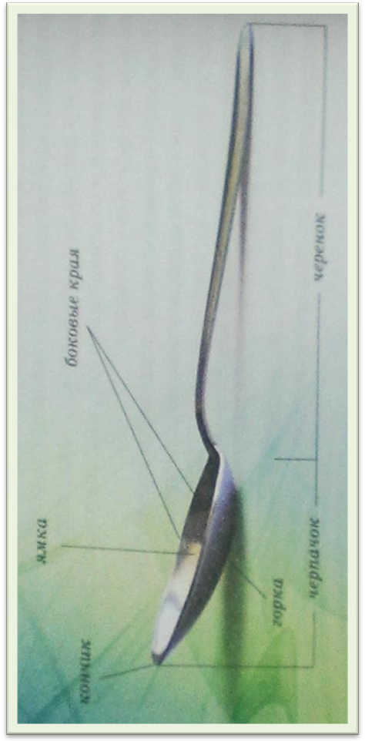
Муниципальное автономное дошкольное образовательное учреждение детский сад №3 «Светлячок», корпус 1
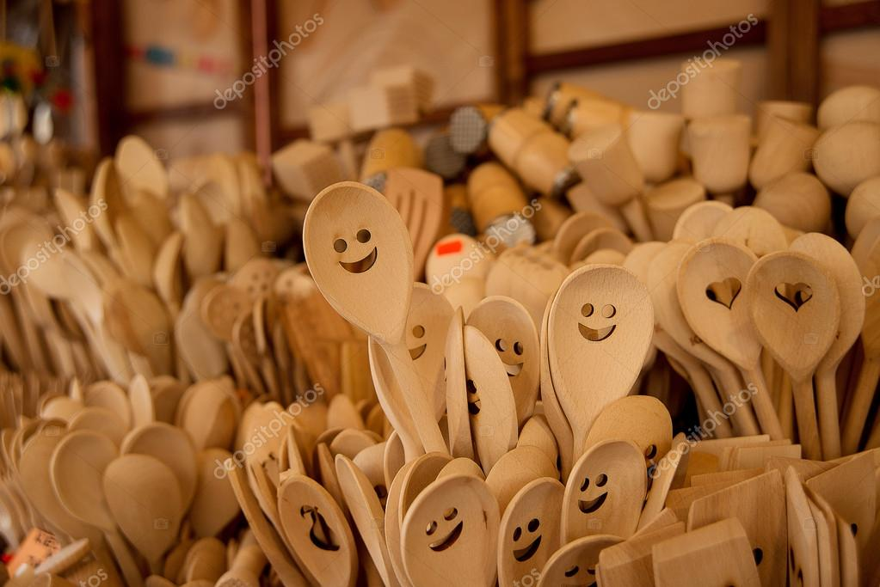
Нетрадиционная форма логопедического массажа с использованием методики О.И. Крупенчук.
(Логопедический массаж ложками)
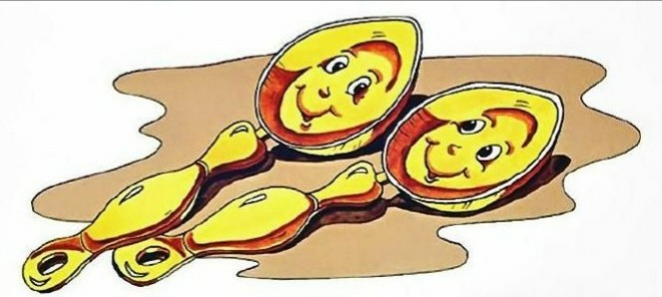
Подготовила:
учитель-логопед
Ольга Михайловна Хузина

Кировград, 2019г.
ВНИМАНИЕ!!!
Для проведения логопедического массажа ложками вам понадобится по 2 кофейные или чайные ложки на ребёнка и каждого взрослого. Подготовьте еще 2 ложки на случай их падения.
Чтобы ребёнок не отвлекался и не травмировался, постарайтесь подобрать ложки из нержавеющей стали с минимумом украшений на черенке, с круглым кончиком.
Вымойте ложки и поставьте их в стакан черенком вниз.
Учите ребенка выполнять движения на развитие мелкой моторики по подражанию взрослого (желательно участвовать всем членам семьи – это повысит интерес ребенка к выполнению движений, вызовет у ребенка положительные эмоции, объединит семью для домашнего общения).
Массажные движения лица сначала выполняет ребенку кто-то из взрослых, а затем, постепенно обучайте ребенка самомассажу (используйте зеркало – это поможет ребенку контролировать выполняемые движения).

РАЗВИВАЕМ МЕЛКУЮ МОТОРИКУ
1. Ложку держим вертикально перед собой, поворачиваем ямкой от себя и к себе.
2. Развернуть ложку горизонтально ямкой к себе.
3. Захватываем ложку сверху в кулак – так как держат обычно маленькие дети.
4. Удерживаем ложку между 1-м, 2-м, 3-м пальцами.
5. Держим ложку горизонтально ямкой вниз двумя пальцами (1-м и 2-м) за кончик и покачиваем вверх-вниз.
6. Захватываем ложку сверху как малыши, но 1-й палец в ямке.
7. В предыдущем положении руки перекатываем 1-й палец по ямке вперед-назад.
8. Рука в положении положение № 6. 1-м пальцем делаем круговые движения по ямке.
9. Захватываем ложку сверху с частью черпака, а 1-й палец кладем со стороны горки снизу.
10. Рука в предыдущем положении. 1-й палец ходит вверх-вниз как клюв, а другие четыре пальца продолжают держать ложку за черенок и черпачок.
11. Держим ложку за черенок, ямкой от себя, водим вперед-назад.
12. Захватить ложку сверху в кулак как малыши. Повернуть ямкой к себе, выполнять движения вверх-вниз.
13. Держим ложку вертикально ямкой к себе. Указательным пальцем другой руки гладим по черпачку.

МАССАЖ И САМОМАССАЖ ЛИЦА:
1. Горками двух ложек поглаживаем вокруг лобных бугров.
2. Поглаживание горками ложек вокруг глаз: начиная от внутреннего угла бровей ведем к наружному, далее – под глазом к его внутреннему углу.
3. Круговые поглаживания горками ложек по щекам.
4. Спиральное растирание горками ложек висков с фиксацией и легким нажатием в конце движения.
5. Спиральное растирание пространства между бровями.
6. Движение снизу вверх по щекам боковой поверхностью черпака.
7. Скребущие движения по носогубным складкам кончиками ложек.

